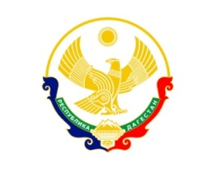

РЕСПУБЛИКА ДАГЕСТАН

МУНИЦИПАЛЬНОЕ ОБРАЗОВАНИЕ «ХАСАВЮРТОВСКИЙ РАЙОН»

Муниципальное казенное общеобразовательное учреждение

«Сулевкентская средняя общеобразовательная школа им. С.А.Абдуллаева»

**368028 Республика Дагестан Хасавюртовский район с. Сулевкент ул.Центральная 38.**

**Тел.: 8(928) 061-29-75 e-mail: mkou_sulevkent@e-dag.ru**

Обеспечение участия школьников, педагогов в совместных с ОО ВО и ПОО мероприятиях. Согласно плану мероприятий («дорожная карта») по реализации проекта по созданию, функционированию и развитию физико-математических классов (групп) в общеобразовательных организациях процесс обеспечения участия школьников, педагогов в совместных с ОО ВО и ПОО ожидается в дальнейшем. На данное время этот пункт не действует